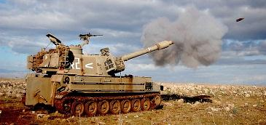
יום ג , כ בשבט
יהושע פרק-כב

קרא את פרק כב פסוקים כא-לד.
קראתי את הפסוקים יפה ובנחת. חתימה:_________

- בפסוקים הקודמים שלמדנו אתמול, ראינו שבני-ישראל כועסים על שניים וחצי השבטים. מדוע הם כעסו עליהם? ___________________ ___________________________________________________ ___________________________________________________

- לפניכם קיצור הדברים שענו בני ראובן, גד ומנשה לפנחס והנשיאים. השלם את המלים החסרות על-פי התרמילון.

"חס וחלילה! לא בנינו את המזבח כדי להקריב בו __________.
אלא בנינו את המזבח כי אנו דואגים שבעוד כמה שנים יגידו ________ לבנינו 'מה לכם ולה' אלוקי _________, כי הרי יש בנינו את הירדן שהוא ________. בנינו את המזבח שיהיה ____ בנינו לבניכם שגם אנו עובדים את ה' ואם בניכם יגידו לנו שאנו לא חלק מישראל אז נראה להם את ה________ ונאמר שהוא עד שעשו אבותינו לכך שאנו ביחד עובדי ה'. אך בוודאי שחלילה לנו לבנות מזבח מלבד המזבח שב________."

תרמילון: משכן, מזבח, עד, מזבח, קרבנות, ישראל, בניכם
- האם בני-ישראל קיבלו את דבריהם של 2 וחצי השבטים? ______

שמו של המזבח
קרא את פסוק לד ואת דברי המצודות שלפניך:
"{לד} ויקראו וכו' למזבח . תחסר מלת עד , ורצה לומר , ויקראו וכו' למזבח עד , כי עד הוא בינינו ובין בני ישראל היושבים בעבר הירדן המערבי אשר ה' הוא האלהים , וכמוהם כמונו מאמינים את זאת באמונה שלימה :"

- איזו מלה, לכאורה, חסרה מהפסוק? ______
- אחרי איזו מלה בפסוק היא צריכה להתווסף? "_____ .."
- מדוע נקרא המזבח בשם זה? ___________________ ________________________________________________________________________________

